深 圳 大 学 实 验 报 告

课程名称 | 岗位实践
实验名称 | 实验二：开发系统环境搭建
学院 | 计算机与软件学院
专业 | 软件工程
指导教师 | 黄耀东
报告人 | 杨皓翔 | 学号 | 2023150139
实验时间 | 2025年10月30日
提交时间 | 2025年10月31日

教务处制

实验目的与要求：

实验目的：
了解并掌握前端与后端开发环境的搭建与配置流程，包括Node.js与Vue框架的前端工程创建、依赖管理（如Element Plus）、package.json文件作用及代码编译运行方法，同时学习Go语言后端项目的go mod依赖管理、Gin框架路由配置、示例代码测试与编译执行。

实验要求：
- 了解前端编译执行环境，搭建前端模式和依赖库
  - 了解Node.js使用（不需要重新安装，说明即可）
  - 创建Vue工程项目
  - 了解package.json 的意义（说明）
  - 引入Element plus库
  - 以开发模式运行测试代码
  - 编译测试代码
  - 尝试理解gitignore的内容（加分项，不做硬性要求）
- 了解后端编译执行环境，搭建后端模式和依赖库
  - Go语言项目的建立（go mod 相关命令的使用）
  - 引入Gin模块的方法
  - 了解添加路由的方法
  - 执行示例代码，并简易测试
  - 编译代码实例代码并执行
  - 查看常用的go项目gitignore内容（加分项，不做硬性要求）

使用命令行和Visual Studio Code等IDE完成上述内容，对关键的步骤截图并进行解释，并对最终效果进行展示截图。
实验过程及内容：
- 了解前端编译执行环境，搭建前端模式和依赖库
  - 了解Node.js使用（不需要重新安装，说明即可）
1.1在vscode的终端输入“node --version
npm --version”
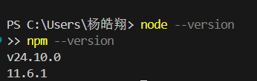
可以看到Node.js版本为v24.10.0，npm版本为11.6.1

1.2 Node.js在前端开发中的作用：​​
- JavaScript运行时环境：让JavaScript可以在服务器端运行
- 包管理工具(npm/yarn)：管理项目依赖库
- 构建工具基础：为Webpack、Vite等构建工具提供运行环境
- 开发服务器：提供热重载的开发环境

  - 创建Vue工程项目
2.1使用官方创建命令，
npm create vue@latest# 使用npm
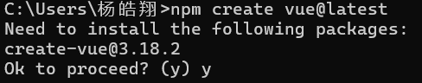
2.2 执行命令后，会进入交互式配置界面
按要求执行，进行下一步即可
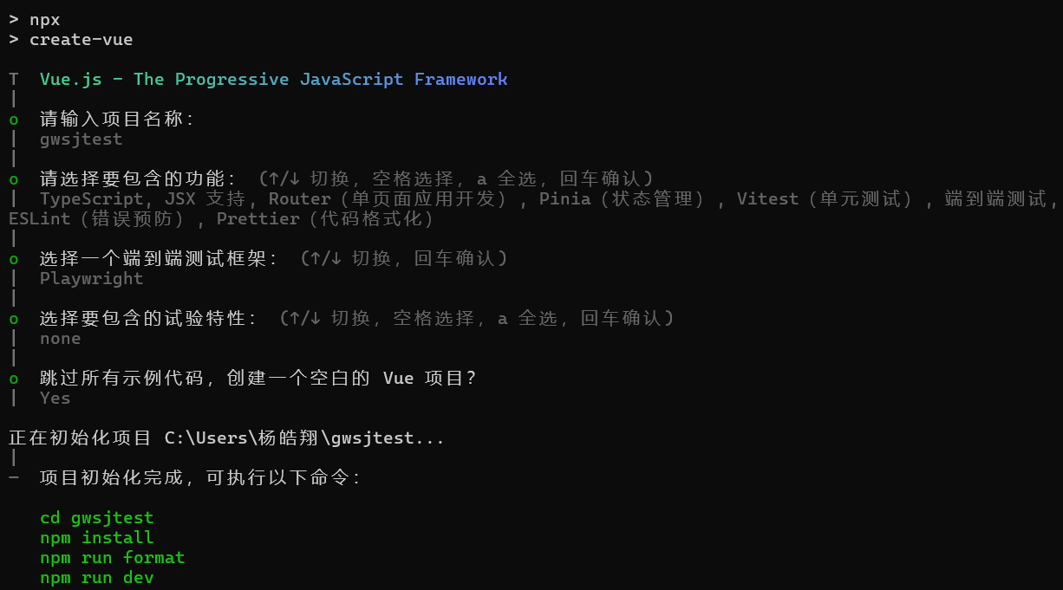
2.3 完成创建后可进入项目目录
cd my-vue-project
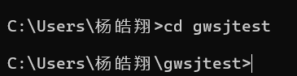

  - 了解package.json 的意义（说明）
package.json是项目的核心配置文件：​​
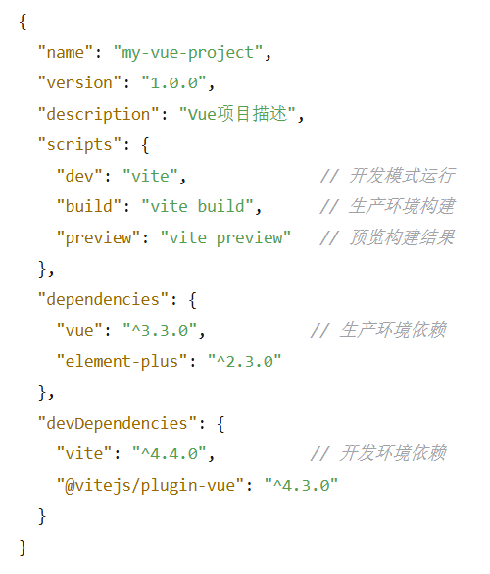​
主要作用：​​
- 依赖管理：记录项目所需的所有第三方库
- 脚本定义：定义常用的开发命令
- 项目信息：包含项目名称、版本、描述等元数据
- 配置信息：包含构建工具、运行环境等配置

  - 引入Element plus库
先安装Element Plus
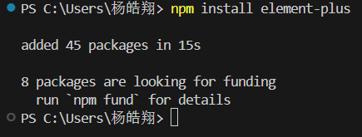
在main.ts中编辑代码引入Element plus库
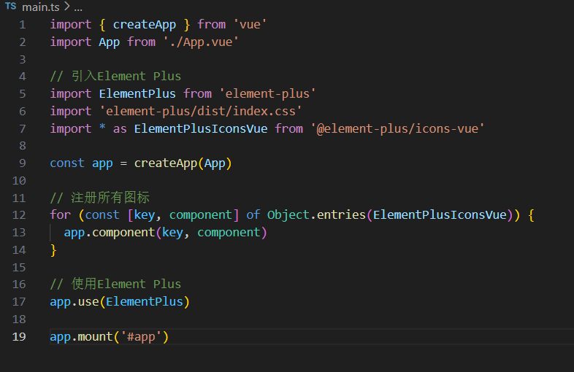

  - 以开发模式运行测试代码
创建组件文件，编辑ElementTest.vue内容：
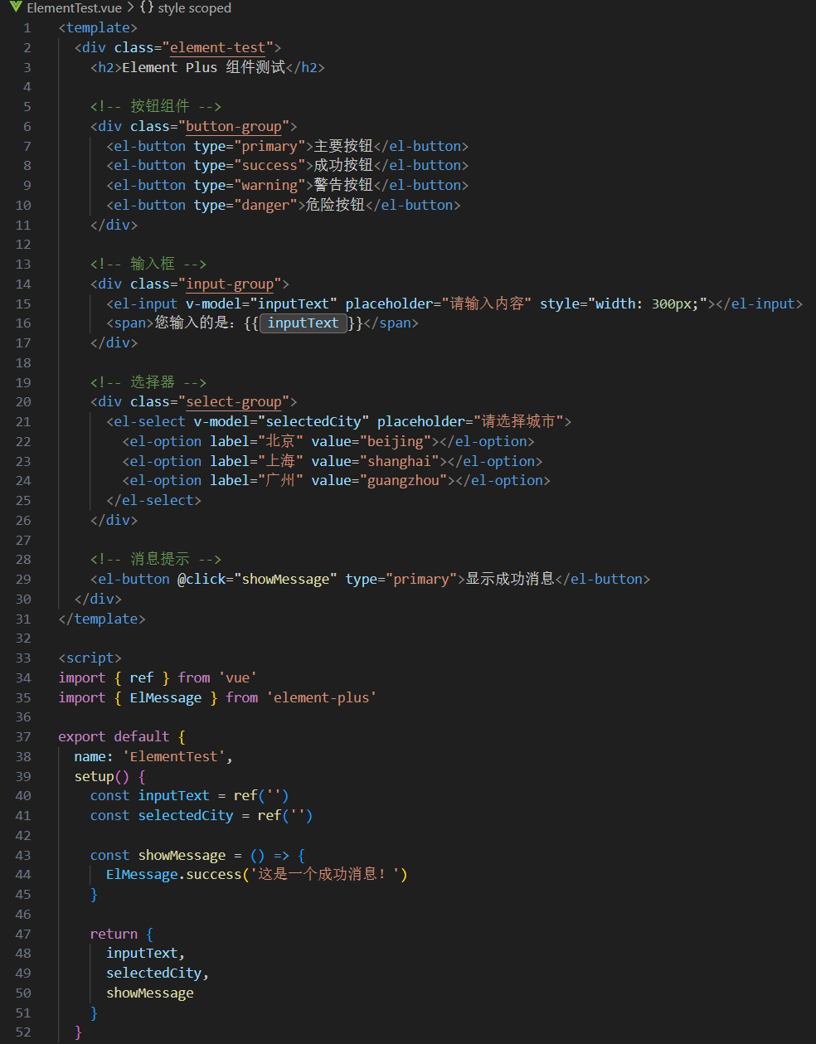
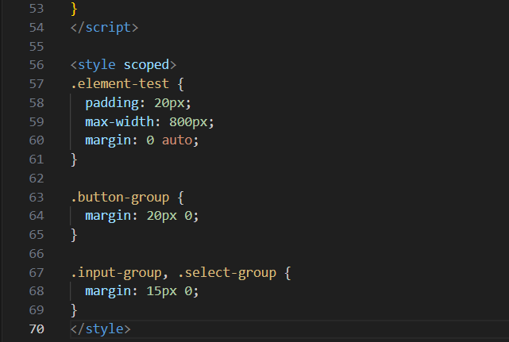
  - 编译测试代码
修改App.vue文件
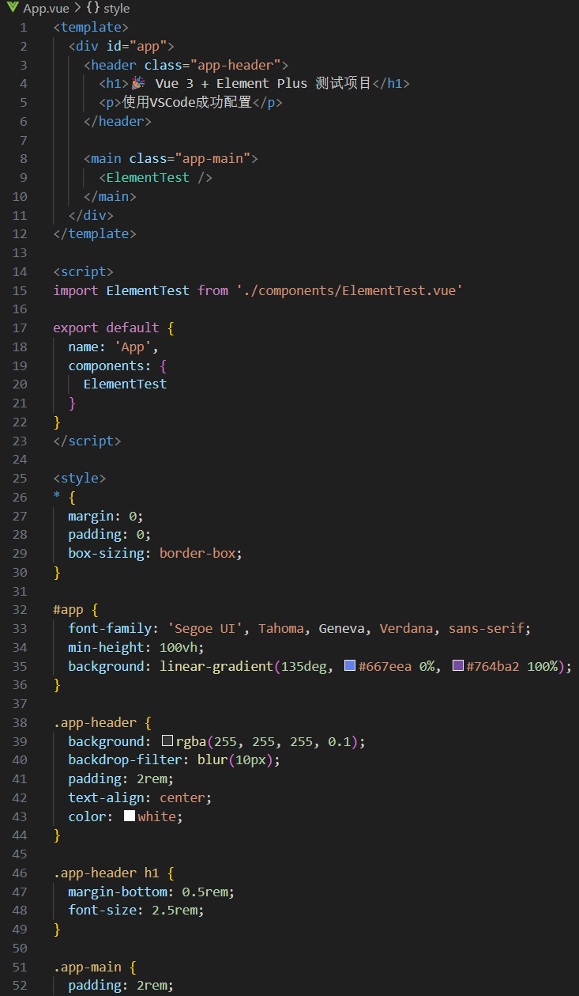
运行项目
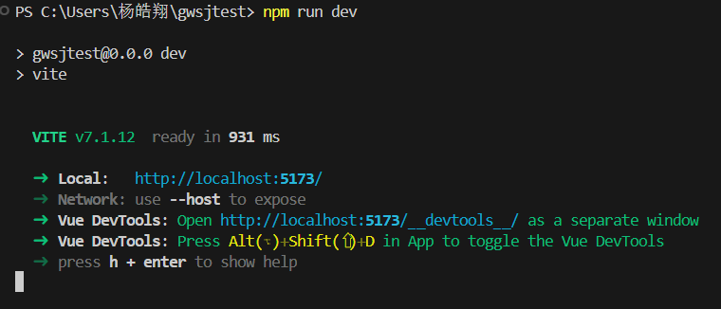
- 尝试理解gitignore的内容
忽略整个 node_modules 目录
忽略构建后的生产代码
忽略环境配置文件
忽略所有日志文件
忽略构建缓存
忽略临时文件目录
忽略编辑器配置文件，但保留扩展推荐
忽略系统自动生成的文件

- 了解后端编译执行环境，搭建后端模式和依赖库
  - Go语言项目的建立（go mod 相关命令的使用）
  - 创建项目目录
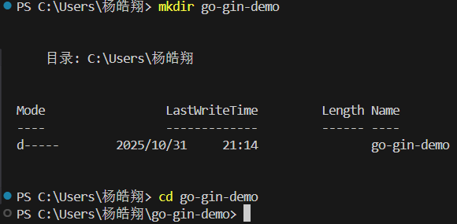
  - 使用VSCode打开项目
  - 初始化Go模块
  - 查看go.mod文件内容
  - 引入Gin模块的方法
2.1 安装Gin框架
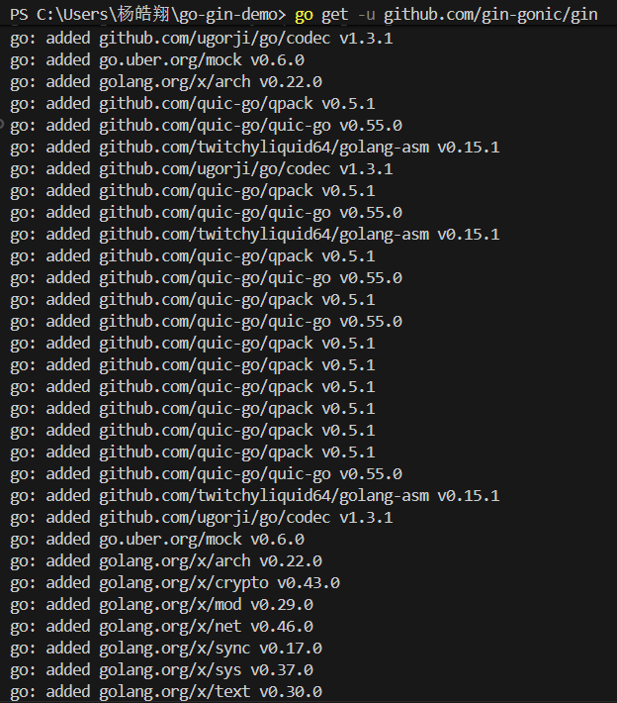
2.2 查看更新后的go.mod
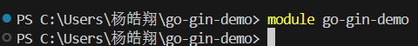
2.3 下载所有依赖
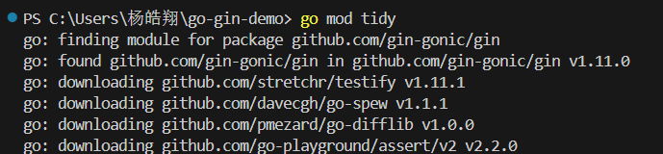
  - 了解添加路由的方法
在main.go 文件修改代码
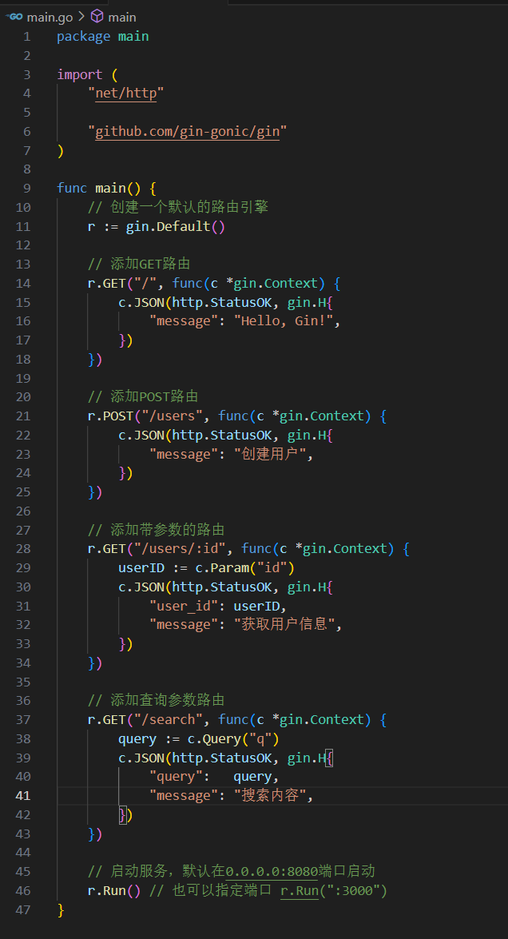
  - 执行示例代码，并简易测试
4.1 运行代码
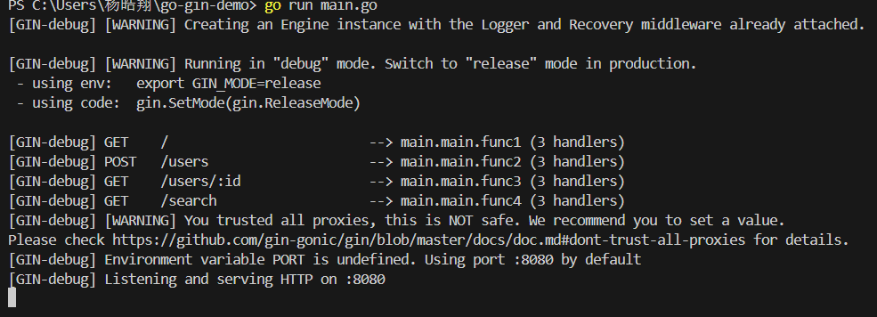
4.2 测试各个接口
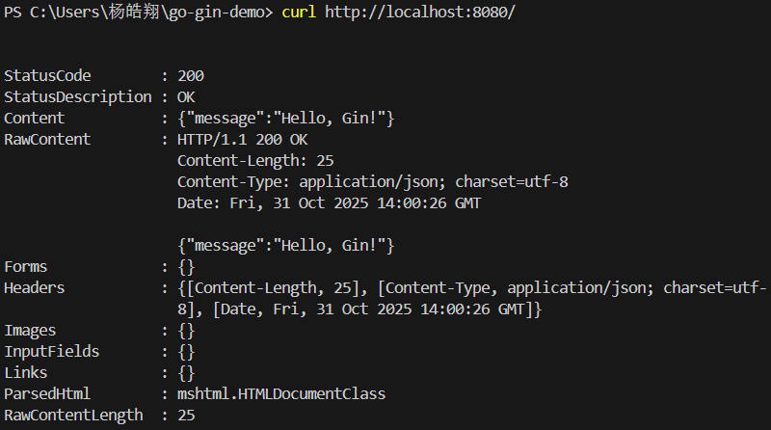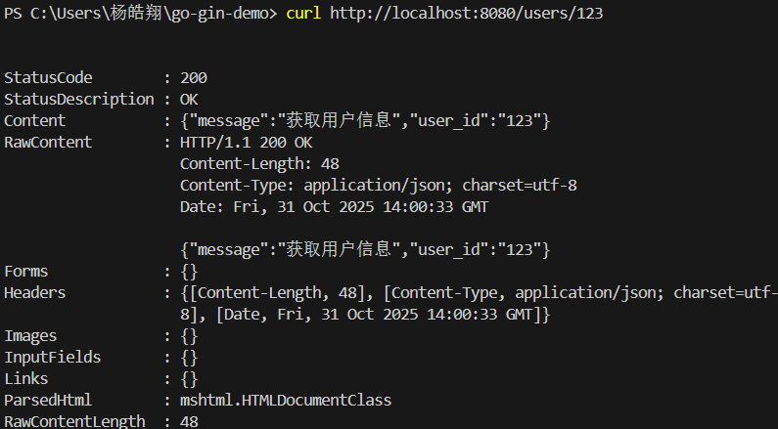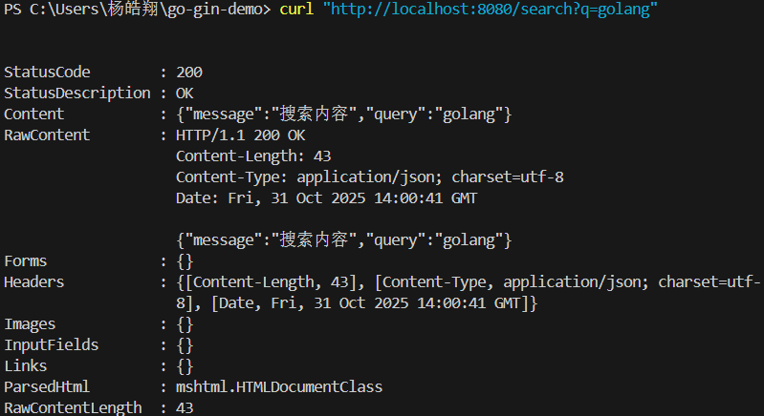
  - 编译代码实例代码并执行
5.1 编译代码
5.2 运行编译后的程序
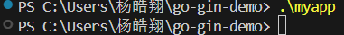
运行结果如下：
  - 查看常用的go项目gitignore内容（加分项，不做硬性要求）
6.1 添加.gitignore文件
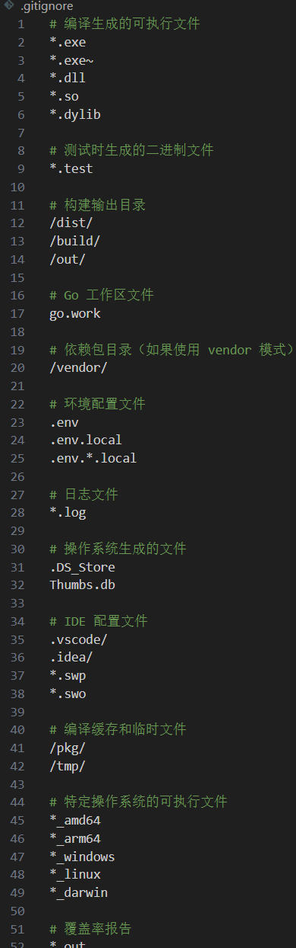
6.2 了解各规则的含义
- 编译相关文件
*.exe, *.dll 等：编译后的二进制文件，不应该提交到版本控制
*.test：测试时生成的可执行文件

- 目录相关
/vendor/：如果使用 vendor 模式管理依赖，这个目录包含所有依赖包
/dist/, /build/：常见的构建输出目录
/pkg/：Go 编译过程中生成的包文件

- 开发环境相关
.vscode/, .idea/：IDE 的配置文件，不同开发者可能使用不同 IDE
.env 文件：环境变量配置，通常包含敏感信息

实验结果展示（截图及说明）：
- Vue工程项目创建成功
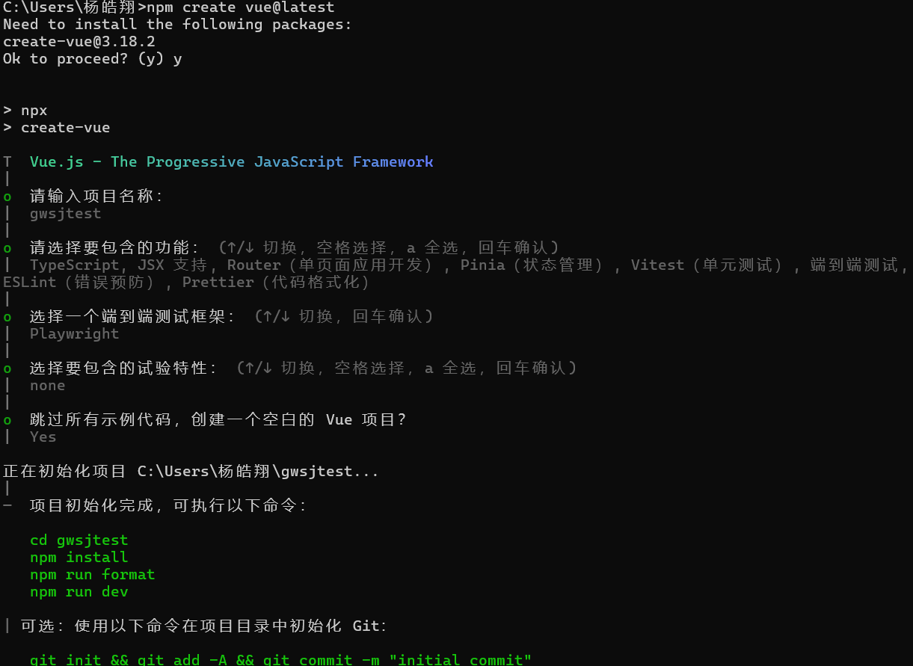

- 引入Element plus库

- 测试代码运行结果
- 成功引入Gin模块

- 示例代码的测试结果

- 实例代码执行结果

深圳大学学生实验报告用纸

实验结论：

指导教师批阅意见：

成绩评定：

指导教师签字：
年 月 日
备注：
注：1、报告内的项目或内容设置，可根据实际情况加以调整和补充。
2、教师批改学生实验报告时间应在学生提交实验报告时间后10日内。

